لما كنت بعمل concatenation كان المسموح ليا بس انى اعمله بين string و string تانى بس مكنش ينفع اعمله لمتغير فيه ارقام.

دلوقتى فى عندنا طريقه بعمل بيها concatenation لأيا كان المتغير سواء string او number عن طريق انى بحط placeholder(%s, %d, %f) جوا String فى المكان اللى ببقا عايز اعمل concatenation لمتغير تانى فى المكان دا، وبرا ال string بدى القيمه اللى عايز اعملها concatenation (الكود هيوضح احسن).

انواع ال placeholder بتعبر عن نوع المتغير اللى هيتحط فى المكان دا، يعنى لو هبعت string بستخدم %s ولو رقم %d ولو رقم عشرى (float)بستخدم %f.

اقدر انى احدد عدد الرقام بعد العلامه العشريه عن طريق انى اضيف رقم قبل ال f يعنى مثلا %.2f او انى اخد جزء معين من ال string عن طريق انى احط عدد الحروف اللى عايزها %.5s زى م هو واضح فى الكود.

# ------------------------

# -- Strings Formatting --

# ------------------------

name = "Muhammad"

age = 36

rank = 10

print("My Name is: " + name)

# print("My Name is: " + name + " and My Age is: " + age)  # Type Error

print("My Name is: %s" % "Muhammad")

print("My Name is: %s" % name)

print("My Name is: %s and My Age is: %d" % (name, age))

print("My Name is: %s and My Age is: %d and My Rank is: %f" % (name, age, rank))

# %s => String

# %d => Number

# %f => Float

n = "Osama"

l = "Python"

y = 10

print("My Name is %s Iam %s Developer With %d Years Exp" % (n, l, y))

# Control Floating Point Number

myNumber = 10

print("My Number is: %d" % myNumber)

print("My Number is: %f" % myNumber)

print("My Number is: %.2f" % myNumber)

# Truncate String

myLongString = "Let me down slowly"

print("Message is %s" % myLongString)

print("Message is %.5s" % myLongString)

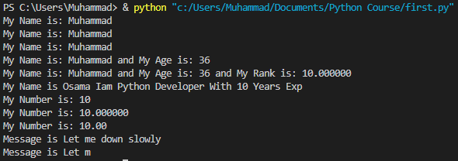**CODE**

**OUTPUT**